附件1：

1. **“解忧云语屋”匿名倾诉活动**

1.活动介绍：

时间：2025年5月17-18日

地点：味轩餐厅门口

活动安排：活动当天在活动处找相关负责人员领取纸笔，参与者可自由书写烦恼、秘密或心愿。

活动奖励：所有参赛者获学时奖励（21级3学时，22-24级5学时）

2.微信群二维码：

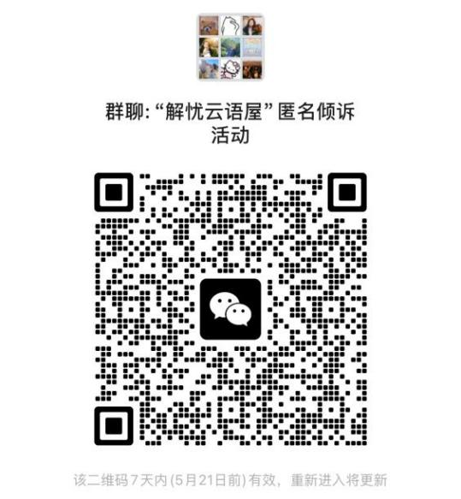

活动负责人联系方式：19561988227 17596091295

1. **“律动身心，逐梦赛场”趣味心理运动会项目简介**

时间：2025年5月24日-5月25日

地点：平原湖校区操场

**（一）疯狂毛毛虫**

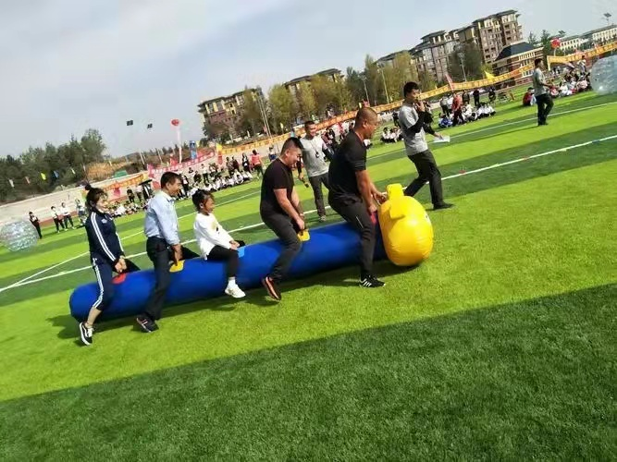

参与人数:每队6-10人

游戏规则:参赛队员到指定位置排队准备。队员跨骑在比赛器材上，双手握住固定把手站立于起跑线后。裁判发令（哨声）后，参赛队员通过协作配合握住比赛器材（毛毛虫道具）在跑道上行进,赛程25M—30M，在游戏过程中不得有任何一名参赛队员掉队，游戏过程中毛毛虫道具不得拖地行走，以防摩擦致漏气损坏毛毛虫道具，到达折返点绕桩（路障）进行折返，以各参赛队员所用的毛毛虫道具尾部触及终点线（起跑线）为计时停止，工作人员记录成绩，用时最少的队伍获胜。活动结束后，参加人员持入场券到工作人员处打孔确认。

**（二）一圈到底**

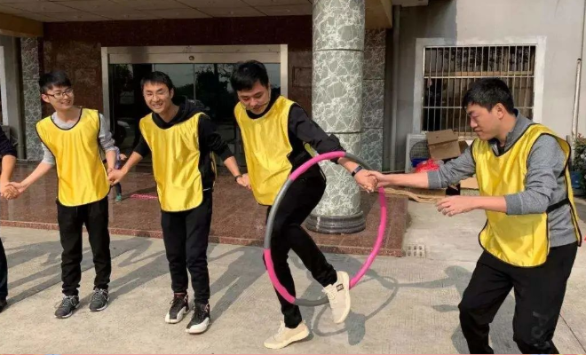

参赛人数：每队6-8人

游戏规则：各参加人员手拉手排成一列，做好准备。随后由裁判员发呼啦圈，每支队伍1个呼啦圈，每位队员依次传递呼啦圈（中途手不能松开），呼啦圈传递结束后，传递速度最快的队伍获胜。活动结束后，参赛人员持入场券到工作人员处盖章确认。

**（三）财源滚滚**

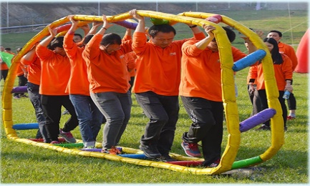

参赛人数: 每队6-10人

游戏规则: 队员双脚分别跨于比赛器材两边外侧立于起跑线后。裁判发令后，队员通过协调配合拨动比赛器材向前行进,赛程30m。以各参赛队所用时间为标准。用时少的队伍获胜。活动结束后，参加人员持入场券到工作人员处打孔确认。

**（四）趣味保龄球**

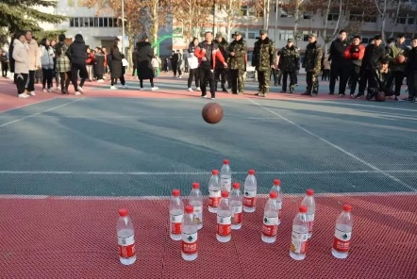

参赛人数：每队6-10人

游戏规则：参赛队员一路纵队站在投掷区域，在裁判员发令后，比赛开始，队员手持实心球将球从起点滚向规定区域内排放好的矿泉水瓶，裁判员记录碰倒的个数，重新摆放，依次进行，直至最后一个人完成比赛。碰倒水瓶总数最多的队伍获胜。活动结束后，参加人员持入场券到工作人员处打孔确认。

**（五）积少成多**

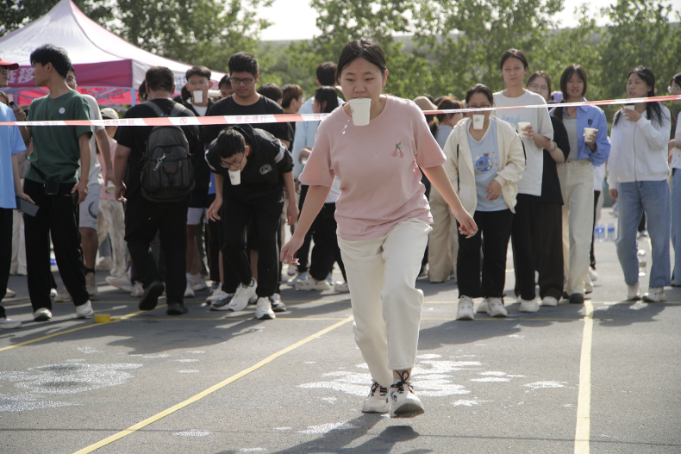

参赛人数：每队6-10人

游戏规则：参赛队员站在起跑线后，双手背后。裁判员发令后，参赛队员用嘴咬着水杯向前奔跑，并从竹竿下走过去将水杯中的水运输到前方的量筒中后返回。到终点后，与下一名队员击掌传递，比赛过程中双手一直背后，不得触碰水杯。比赛结束后运输水量最多的队伍获胜。活动结束后，参加人员持入场券到工作人员处打孔确认。

**（六）雷区取水**

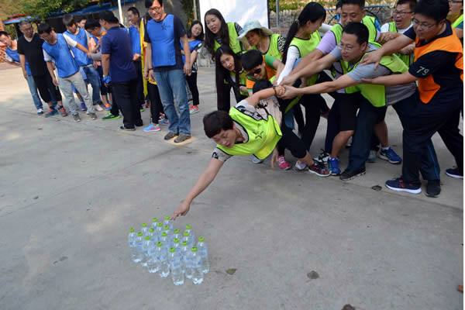

参赛人数：每组8-10人

游戏规则：队员身处安全区在不借助工具的条件下将生命之源全部从雷区中取出，安全区距离生命之源 2.0 米。 取水过程中人员身体不得落地且身体任何部位不得接触到地面，若落入雷区时间加 5 秒。用时最少的队伍获胜。活动结束后，参加人员持入场券到工作人员处打孔确认。

**补充说明：**

1.活动奖励：每项活动设一等奖（1个）、二等奖（2个）、三等奖（3个）

所有参赛者获学时奖励（21级3学时，22-24级5学时）

2.参与方式：填写附件2报名表，提交给各班心理委员，5月23日之前汇总向知楼111心理健康预约接待室。

3.微信群二维码：

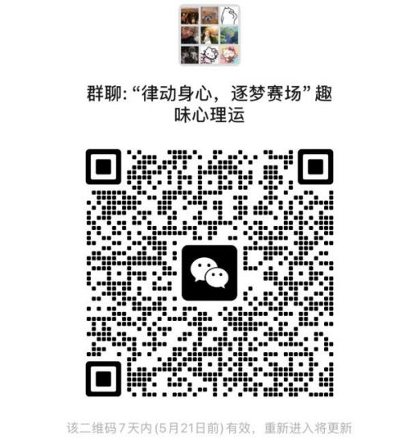

活动负责人联系方式：19561988227 17596091295

### **“心随影动，启迪心灵”心理主题电影展播**

1.活动介绍：

时间：2025年5月31日-6月1日

地点：报告厅

### **“纹以载心：AI情绪图谱计划”设计工作坊**

1.活动介绍：

时间：心理健康宣传月期间

活动内容：参与者通过AI绘画工具生成代表自己当前情绪的数字纹样作品，并附上简短的心理注解。

提交要求：用AI绘制情绪图谱，并打印上交，由各班心理委员收齐后在6月9日下午14：10交到向知楼一楼104。

活动奖励：活动设一等奖（5%）、二等奖（10%）、三等奖（15%）

所有参赛者获学时奖励（21级3学时，22-24级5学时）

2.微信群二维码：

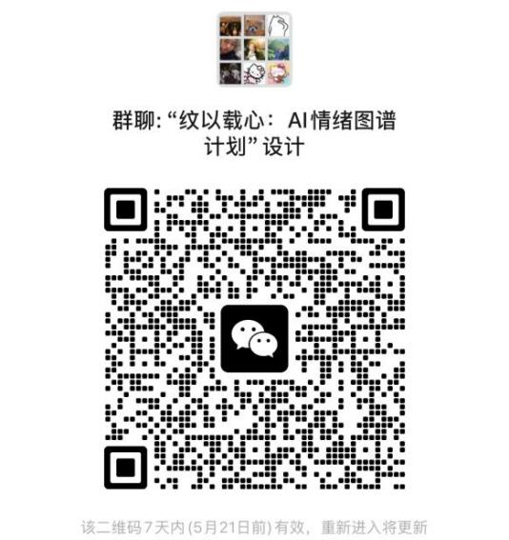

活动负责人联系方式：19561988227 17596091295

### **“绘心世界，多彩青春”心理健康绘画评比**

1.活动介绍：

时间：心理健康宣传月期间

活动内容：通过绘画表达内心情感，展现青春期的心理状态、成长困惑或积极能量，围绕心理健康主题，可表现情绪、压力、梦想等进行手绘。

提交要求：作品交A4纸质，由各班心理委员收齐后在6月9日下午14：10交到向知楼一楼106心理测量室。

活动奖励：活动设一等奖（5%）、二等奖（10%）、三等奖（15%）

所有参赛者获学时奖励（21级3学时，22-24级5学时）

2.微信群二维码：

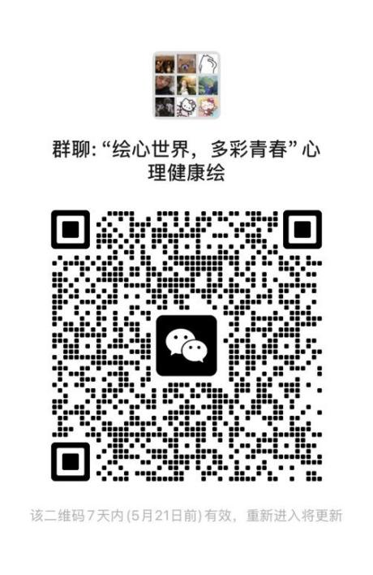

活动负责人联系方式：19561988227 17596091295